**Орієнтовні відповіді до завдань ІІ етапу Всеукраїнської олімпіади з економіки**

**у 2022/2023 навчальному році**

**9-10 клас**

**Тести**

**Рівень 1. Кожна правильна відповідь оцінюється в 1 бал**

|  |  |  |  |  |  |  |  |  |  |
| --- | --- | --- | --- | --- | --- | --- | --- | --- | --- |
| **1** | **2** | **3** | **4** | **5** | **6** | **7** | **8** | **9** | **10** |
| г | в | б | в | б | г | г | а | в | в |

|  |  |  |  |  |  |  |  |  |  |
| --- | --- | --- | --- | --- | --- | --- | --- | --- | --- |
| **11** | **12** | **13** | **14** | **15** | **16** | **17** | **18** | **19** | **20** |
| в | в | г | а | а | г | г | в | г | а |

**Рівень 2. Кожна правильна відповідь оцінюється у 2 бали**

|  |  |  |  |  |  |  |  |  |  |
| --- | --- | --- | --- | --- | --- | --- | --- | --- | --- |
| **21** | **22** | **23** | **24** | **25** | **26** | **27** | **28** | **29** | **30** |
| в | б | г | б | б | в | а | б | а | б |

**Задачі**

**Задача 1 (10 балів)**

За перший рік після підвищення цін на продукцію на 16% випуск продукції, підрахований в поточних цінах, виріс на 22%. Кількість робітників спочатку скоротилась на 2%, а потім зросла на 5%. Наступного року трудомісткість виробництва продукції скоротилась на 3%. Визначте зміни продуктивності праці за два роки та середньорічні зміни продуктивності праці.

***Розв’язок***

Оскільки за перший рік відомі зміни вартості випущеної продукції, то зміни продуктивності праці визначаємо використовуючи формулу 

І вартості продукції = 1,22

І цін = 1,16

І чисельності робітників загальний = ІЧР 1 × ІЧР 2 = 0,98 × 1,05 = 1,029

І ПП 1 =  = 1,022

За другий рік ІПП =  = 1:0,97 = 1,031

Загальні зміни продуктивності праці визначаємо перемноживши індекси продуктивності праці за кожний рік:

І ПП заг = Іпп1 × Іпп2 = 1,022×1,031 = 1,054 > 1,

отже за два роки продуктивність праці зросла на:

(1,054-1) ×100% = 5,4%

Середньорічні зміни продуктивності праці обраховуємо за формулою

І пп сер =  =  = 1,0266 > 1.

Отже в середньому продуктивність праці зростала на 2,7%.

**Задача 2 (10 балів)**

У Бурунді ціни виросли у середньому на 20%, обсяг продажу при цьому збільшився з 30 млрд. до 33 млрд. грошових одиниць. Швидкість обертання грошей не змінилася. На скільки відсотків змінилася пропозиція грошей?

***Розв’язок***

MxV= PxQ

Запишимо рівняння обміну для початкової і кінцевої ситуації, припустивши, що пропозиція грошей М змінилась в Х разів, початкова середня ціна рівна Р, а швидкість обігу грошей V:

M x V = P x 30

M x Xx V = 1,2P x 33

MxV____ = Px 30

MxXxV1,2Px 33

MxXxV х 30Р = MxV х1,2Px 33

Х = MxV х1,2Px 33

MxV х 30Р

Х = 1,2 x 33/ 30

Х = 1,32

1,32 х 100% = 132%

132% - 100% = 32%

Отже, пропозиція грошей збільшилась на 32%.

**Задача 3 (20 балів)**

Фермер має три ділянки землі, на яких може вирощувати картоплю або капусту. Дані про можливий врожай представлено нижче:

|  |  |  |  |
| --- | --- | --- | --- |
| Ділянки | Картопля | або | Капуста |
| Перша | 20 т | 15 т |
| Друга | 10 т | 5 т |
| Третя | 30 т | 25 т |

Побудуйте криву виробничих можливостей фермера. Визначте відповідність відрізків КВМ ділянкам землі. Обчисліть альтернативну вартість вирощування 55 т картоплі.

***Розв’язок***

Для побудови КВМ складемо таблицю альтернативних можливостей фермера:

|  |  |  |
| --- | --- | --- |
| Альтернативи | Кількість  картоплі | Кількість  капусти |
| А (3 ділянки засаджені картоплею) | 60 | 0 |
| В (перша ділянка засаджена картоплею, друга і третя – капустою) | 20 | 30 |
| С (друга ділянка засаджена картоплею, перша і третя – капустою) | 10 | 40 |
| D (третя ділянка засаджена картоплею, перша і друга – капустою) | 30 | 20 |
| Е (перша і друга ділянки засаджені картоплею, третя – капустою) | 30 | 25 |
| F (друга і третя ділянки засаджені картоплею, перша – капустою) | 40 | 15 |
| G (перша і третя ділянки засаджені картоплею, друга – капустою) | 50 | 5 |
| Н (3 ділянки засіяні капустою) | 0 | 45 |

За даними таблиці будуємо графік КВМ

10

Капуста

Картопля

10

20

30

40

50

20

30

40

50

60

А

В

С

D

E

F

G

H

Відрізок НС відповідає умовам 2-ої ділянки землі, відрізок СЕ – умовам першої ділянки, відрізок ЕА – третьої ділянки.

55 т. картоплі вирощується на всіх трьох ділянках. Тому альтернативна вартість 55 т картоплі = А.в. 10 т. картоплі  + А.в. 20 т. картоплі  + А.в. 25 т. картоплі  = 5 + 15 + 25 × = 40,83 т. капусти.

**Задача 4 (20 балів)**

Функція попиту на сінабони має вигляд QtD=200-0.5Pt, а функція пропозиції QtS=0.7Pt-1-10,

де t=0,1,…6 дні тижня з понеділка по неділю.

1. Знайдіть ціну сінабонів у п’ятницю, якщо відомо, що в понеділок на ринку була рівноважна ціна, а у вівторок попит зріс таким чином, що при кожному значенні ціни купували на 30 сінабонів більше.

2. Чи встановиться на ринку нова рівновага? Знайдіть її параметри. Покажіть процес встановлення рівноваги графічно.

***Розв’язок***

1. Ціну рівноваги знайдемо з рівності QtD=QtS, яка виконується при Pt=Pt-1. Звідси отримаємо 0,7P-10=200-0,5; P*=175; Q*=112,5.

Ці ціни встановилися у понеділок. Відповідно до умови задачі знайдемо параметри рівноваги з вівторка по п’ятницю:

Вівторок: QD1=230-0.5P1; QS1=112,5, звідки Pt=460-2112,5=235.

Середа: QS2=0,7∙235-10=154,5; P2=460-2∙154,5=151.

Четвер: QS3=0,7∙151-10=95,7; P3=460-2∙95,7=268,6.

П’ятниця: QS4=0,7∙268,6-10=190,62; P4=460-2∙190,62=78,76.

Відповідь: у п’ятницю ціна на сінабони становитиме 78,76 гр. од.

1. Параметри рівноваги знайдемо із рівності:

0,7P-10=230-0,5P; PH*=200; QH*=130.

Проте, співвідношення попиту і пропозиції на ринку склалося таким чином, що рівновага не встановиться, про що свідчать розрахунки в п.1.

Процес ціноутворення на цьому ринку показано на графіку 1(в).

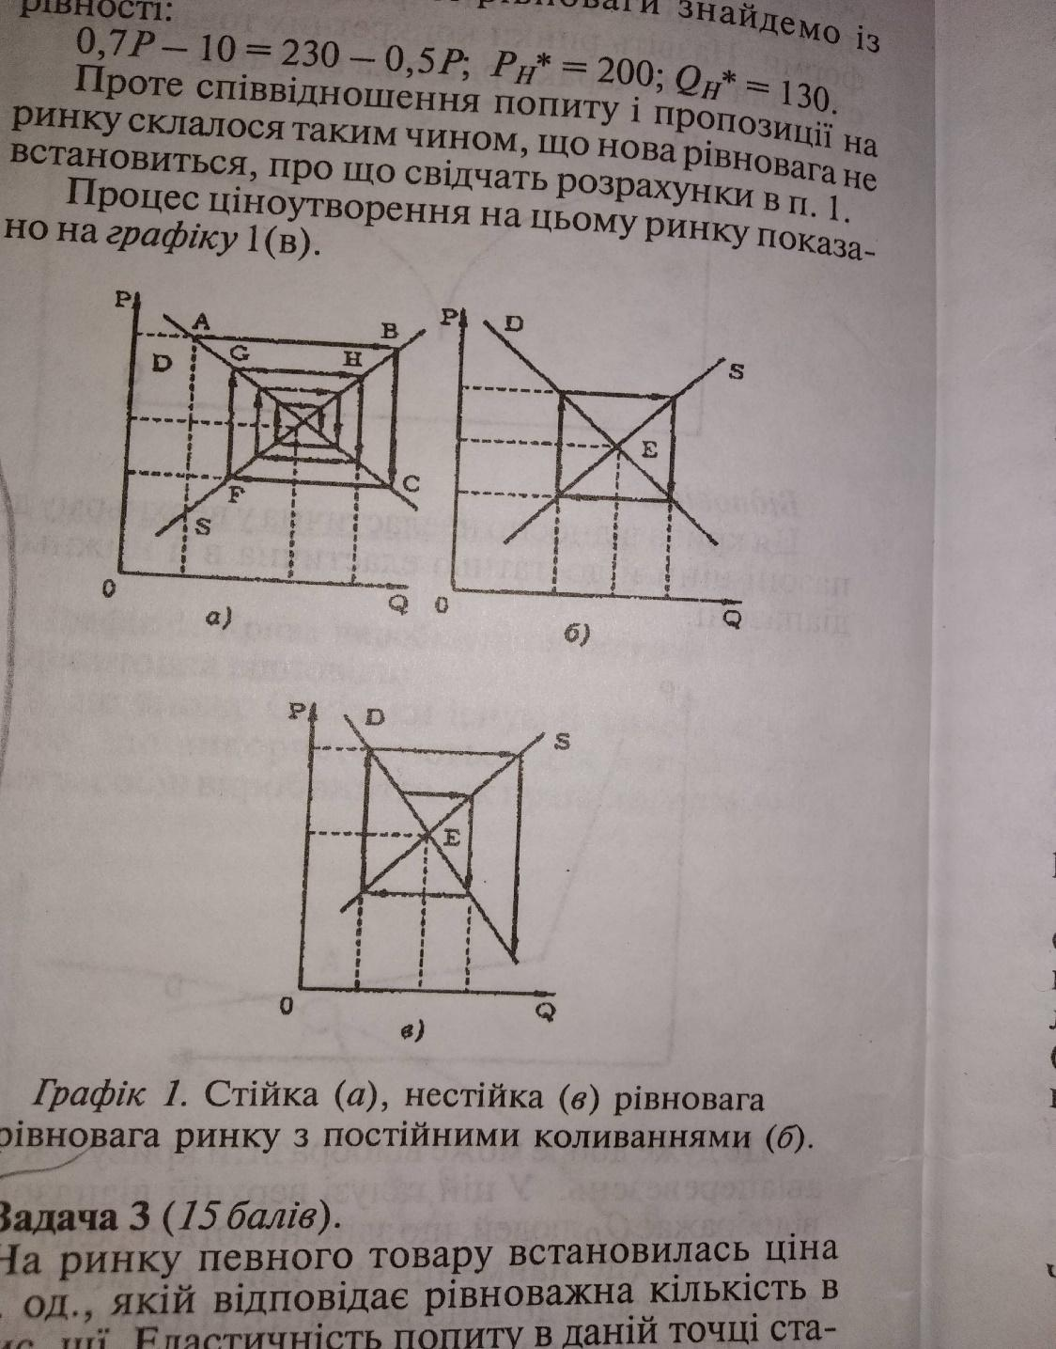Графік 1. Стійка (а), нестійка (в), рівновага і рівновага ринку з постійними коливаннями (б).